Understanding Wildfire Regime and Mapping Wildfire Hazard in the Protected Areas in Guilan Province
Roghayeh Jahdi

Associate Professor of Forest Sciences, Faculty of Agriculture and Natural Resources, University of Mohaghegh Ardabili, Iran. E-mail: roghayeh.jahdi@uma.ac.ir

Article Info | ABSTRACT
Article type:  Research Article  Article history:  Received 10 July 2024  Received in revised form ** ** 2024  Accepted ** ** 2024  Published online ** ** 2024  Keywords:  Fuel,  Fire behavior,  Fire risk,  Frequency,  Burn probability. | Every year, wildfires burn large areas in the Hyrcanian forests, of northern Iran. However, there is no information about the increasing fire activities and losses of forests and pastures, especially in the protected areas that are protected due to their known natural, ecological, or cultural values. This study aims to know the fire regime and assess fire risk in protected areas in Guilan province (256488 hectar). Fire ignitions and frequency/frequency of burned areas from 1992 to 2022 were identified. Then fire behavior modeling was done to simulate burn probability and fire intensity (i.e. conditional flame length) using the FlamMap modeling system based on fire weather information, topography maps, local fuel models, and historical fire data. By combining maps of simulated burn probability and conditional flame length, a fire hazard map was prepared in the protected areas. According to the obtained results, 8% of the number of historical fires in the period occurred in the protected areas, although most of these fires have very small sizes and limited burned areas (including 0.1% of the burned areas in the province). Frequent fires (fire frequency more than 1) cover 60% of the protected areas, and 11% of these areas are highly likely to ignite. The changes in the burn probability and fire intensity reflect the diversity of fire activity in the protected areas, especially in the south-central parts, which catch the highest values of burn probability (more than 1) and conditional flame length (more than 3 meters). Finally, the fire hazard mapping showed that 77.7% and 4.8% of the protected areas are classified as very low and low fire hazards, respectively. On the other hand, 12.4% and 5.2% of these areas were placed in high and very high hazard classes, respectively. The quantitative results of this research provide scientific criteria for identifying high-priority areas in protected areas where management efforts can help reverse the increasing fire risk of protected forests.
Cite this article: ***. (2024). Understanding Wildfire Regime and Mapping Wildfire Hazard in the Protected Areas in Guilan Province. Applied Researches in Geographical Sciences, ** (**), **-**. DOI: http//doi.org/000000000000000000


© The Author(s). Publisher: Kharazmi University
DOI: http//doi.org/0000000000000000000000

Extended Abstract

Introduction
Fire regime refers to fire patterns that occur over long periods and the immediate effects of fire in the ecosystems occurs (Krebs et al., 2010), which is a function of the frequency of fire occurrence, fire intensity, and the fuel amount. Understanding past and present fire regimes is very important in predicting future changes and understanding fire behavior over time and space (Wang et al., 2022). Along with understanding the fire regime in an area, determining and evaluating the main concepts of fire such as fire hazard, fire risk, and fire danger are the main components of fire management. In order to facilitate this understanding and assessment of fire risk to promote effective fire management, we identify the fire regime and fire risk mapping in the past three decades in the protected areas of Guilan province. The main goals of this research include: 1) What is the spatial distribution of fires and fire recurrence in the study area? 2) What is the ignition probability in protected areas? and 3) how is the distribution of fire hazard map classes in the study area? The results of this research describe the current fire regime and the fire risk assessment approach based on modeling presented can be extended to other protected areas prone to fire in the country.
Material and Methods
This study was conducted in the protected areas (20 regions with a total area of ​​256,488 hectar ) of Guilan province (​​14,044 km²) in northern Iran (Figure 2). We used the fires that occurred between 1992 and 2022 in the study area. Fire simulation inputs (topography, weather, fuels, and historical fire activity) were collected. The method used to prepare these data was presented in a previous study (Jahdi and Al-Haj Khalaf, 2024). Using historical fire data, two component maps of the fire regime (fire frequency and ignition probability) were prepared using GIS tools. Then, using all input data, 10,000 fires were simulated for each pixel of the study area using the FlamMap model, and two output maps of burn probability and conditional flame length were obtained. Burn probability values ​​were scaled between 0 and 100. Conditional flame length values ​​were shown with 6 classes of fire intensity (less than 0.5, 0.5-1, 1-2, 2-3, 3-4, and more than 4 meter). Finally, a fire hazard map was created by combining burn probability and conditional flame length maps. Pixels with higher burn probability and conditional flame length values ​​have more potential to cause damage and are therefore more dangerous. Fire hazard map values ​​were rescaled (linear rescaling) on ​​a scale of 0-100 with 100 being the most hazardous conditions in the study area. Finally, fire hazard classes were defined as follows: very low (less than 0.01), low (0.01-0.1), moderate (0.1-1), high (1-10), and very high (more than 10) (Erni et al., 2024).
Results and Discussion
During the study period, Guilan province experienced 2249 fires, and a total area of ​​25,564 was burned. About 70 % of these fires have been burned with a fire size of less than 10 ha. About 8% of these fires occurred in the protected areas of the province, and these fires account for only 0.1% of the burned areas in the province. This case indicates the smallness of the fires and also the faster containment of the fire spread in these protected areas compared to unprotected areas. This result is consistent with the study of Nelson and Chomitz (2011).
Based on the modeled maps of fire frequency in the whole province, about 40% of burnable areas have experienced fires one or more times. Furthermore, in the protected areas, 60% of these areas have experienced fires one or more times. Fires in areas with a frequent fire regime can lead to high-consequence events (McEvoy et al., 2021). In the whole province, 14% have an ignition probability less than 0.01, 60% have an ignition probability of 0.01-0.3, and 26% have an ignition probability greater than 0.3 (Figure 6). Furthermore, in the protected areas, 21% have an ignition probability less than 0.01, 68% have an ignition probability of 0.01-0.3, and 11% have an ignition probability greater than 0.3. These areas with high ignition probability should be considered for fuel treatment and management.
The changes in burn probability and conditional flame length values ​​reflect the diversity of fire activity in the protected areas (Figure 7), especially in the south-central parts. The highest burn probability (more than 1) was observed in the south-central parts of Rudbar County. The highest conditional flame length (more than 3 meters) have been observed in these parts. In these areas, due to the Foehn winds and the severe decrease in air humidity, some of the forests located in the mountainous areas are prone to fire. Based on the fire hazard map (Figure 8), more than 80% of protected areas were classified as very low and low hazard. Therefore, the rest of the protected areas (less than 20%) are classified as high and very high hazard.
Conclusion
The fire regime in the protected areas in the last three decades showed that about 60% of these areas have experienced fires one or more times and 80% of these areas have an ignition probability of more than 0.1. These areas with frequent fires and high ignition probabilities should be considered for fuel management and treatment. In addition, based on the maps of burn probability and conditional flame length simulated, the fire hazard map showed that 18% of the protected areas have high and very high hazards. This work provides the necessary tools to identify fire critical points in the protected areas, which should be considered in their protection and management plans.
Keywords: Burn probability, Fire behavior, Fire risk, Frequency, Fuel.
References
Erni, S., Wang, X., Swystun, T., Taylor, S.W., Parisien, M.A., Robinne, F.N., Eddy, B., Oliver, J., Armitage, B., & Flannigan, M.D. (2024). Mapping wildfire hazard, vulnerability, and risk to Canadian communities. International Journal of Disaster Risk Reduction, 101,104221. https://doi.org/10.1016/j.ijdrr.2023.104221
Jahdi, R., & Alhaj khalaf, M.W. (2024). Wildfire risk modeling using remote sensing methods and fire behavior simulation in Guilan province. Journal of Geography and Environmental Hazards, 13 (4), 102-129. (In Persian) https://geoeh.um.ac.ir/article_45333.html
Krebs, P., Pezzatti, G.B., Mazzoleni, S., Talbot, L.M., & Conedera, M. (2010). Fire regime: history and definition of a key concept in disturbance ecology. Theory in Biosciences, 129, 53–69. https://doi.org/10.1007/s12064-010-0082-z
McEvoy, A., Kerns, B.K., & Kim, J.B. (2021). Hazards of Risk: Identifying Plausible Community Wildfire Disasters in Low-Frequency Fire Regimes. Forests, 12, 934. https://doi.org/10.3390/f12070934
Nelson, A., & Chomitz, K.M. (2011). Effectiveness of Strict vs. Multiple Use Protected Areas in Reducing Tropical Forest Fires: A Global Analysis Using Matching Methods. PLoS ONE, 6(8), e22722. https://doi.org/10.1371/journal.pone.0022722
Wang, W., Wu, W., Guo, F., & Wang, G. (2022). Fire regime and management in Canada's protected areas. International Journal of Geoheritage and Parks, 10 (2), 240-251. https://doi.org/10.1016/j.ijgeop.2022.04.003

درک رژیم آتش و نقشهبرداری مخاطره آتش در مناطق حفاظت شده در استان گیلان
رقیه جهدی
1. دانشیار علوم و مهندسی جنگل، دانشکده کشاورزی و منابع طبیعی، دانشگاه محقق اردبیلی، اردبیل، ایران. رایانامه: roghayeh.jahdi@uma.ac.ir

اطلاعات مقاله | چکیده
نوع مقاله:  مقاله پژوهشی  تاریخ دریافت:  تاریخ بازنگری:  تاریخ پذیرش:  تاریخ انتشار:  کلیدواژه‌ها:  ماده سوختنی،  رفتار آتش،  ریسک آتش،  تکرار،  احتمال سوختن. | آتش‌سوزی‌ها سالانه مناطق وسیعی را در جنگلهای هیرکانی شمال ایران می‌سوزاند. با این وجود، اطلاعاتی در مورد فعالیتهای فزاینده آتش‌سوزی و تلفات جنگل‌ها و مراتع بویژه در مناطق حفاظت شده که به دلیل ارزشهای طبیعی، اکولوژیکی یا فرهنگی شناخته شده خود مورد حفاظت قرار میگیرند، وجود ندارد. هدف این مطالعه شناخت رژیم آتش و ارزیابی مخاطره آتش‌ در مناطق حفاظت‌شده در استان گیلان (256488 هکتار) است. احتراقهای آتش و فراوانی/تکرار مناطق سوختهشده از سال 1992 تا 2022 شناسایی شدند. سپس، مدلسازی رفتار آتش برای شبیهسازی احتمال سوختن و شدت آتش (یعنی طول شعله شرطی) با استفاده از سیستم مدلسازی FlamMap بر پایه اطلاعات آب و هوای آتش، نقشههای توپوگرافی، مدلهای ماده سوختنی محلی و داده تاریخی آتش، انجام شد. با ترکیب نقشههای احتمال سوختن و طول شعله شرطی شبیهسازی شده، نقشه مخاطره آتش در مناطق حفاظت شده تهیه شد. بر اساس نتایج بدست آمده، 8% از تعداد آتش‌سوزیهای تاریخی در دوره مورد مطالعه در مناطق حفاظت شده رخ داده که اغلب دارای اندازههای بسیار کوچک و سطوح سوختهشده محدود (شامل 1/0% از سطوح سوخته‌شده در استان) است. آتش‌سوزیهای مکرر (تکرار آتش بیش از 1) 60% از مناطق حفاظت شده را پوشش می‌دهند و 11% از این مناطق احتمال سوختن زیاد دارند. تغییرات مقادیر احتمال سوختن و شدت آتش منعکس کننده تنوع فعالیت آتش‌سوزی در مناطق حفاظت شده بویژه در بخشهای جنوب-مرکزی است که شاهد بیشترین مقادیر احتمال سوختن (بیش از 1) و طول شعله شرطی (بیش از 3 متر) است. در نهایت، نقشهبرداری مخاطره آتش نشان داد که 7/77% و 8/4% از مناطق حفاظت شده به ترتیب در طبقات مخاطره بسیار کم و کم قرار گرفتند. در مقابل، 4/12% و 2/5% از این مناطق به ترتیب در طبقات مخاطره زیاد و بسیار زیاد قرار گرفتند. نتایج کمی این تحقیق معیارهای علمی را برای شناسایی مناطق با اولویت بالا در مناطق حفاظت شده فراهم میکند که در آن تلاش‌های مدیریتی میتواند به معکوس کردن خطر فزاینده آتش‌سوزی جنگلهای حفاظت شده کمک کند.
استناد: نام خانوادگی، نام؛ نام خانوادگی، نام؛ و نام خانوادگی، نام (1402). عنوان مقاله. تحقیقات کاربردی علوم جغرافیایی ، 57 (4)، 20-1. http//doi.org/0000000000000000000000000
ناشر: دانشگاه خوارزمی تهران. © نویسندگان.

مقدمه
آتشسوزی یک عامل اکولوژیکی و تکاملی قدرتمند است که صفات ارگانیسمی، اندازه جمعیت، تعاملات گونه‌ها، ترکیب جامعه، چرخه کربن و مواد مغذی و عملکرد بومسازگان را تنظیم می‌کند. همچنین، آتش بازخوردهای پیچیدهای را در بین فرایندهای زیستی، ژئوفیزیکی و فعالیت انسانی (اقتصادی-اجتماعی و زیرساختها) ادغام میکند و نیاز به هماهنگی در زمینهها و مقیاسهای مختلف مطالعه دارد (لیو و همکاران، 2024). بسیاری از بومسازگانهای زمینی مستعد آتشسوزی هستند، به طوری که ترکیب و ساختار آنها عمدتاً در نتیجه رژیم آتش آنها است. از منظر اکولوژیکی، پوشش گیاهی، توپوگرافی و شرایط آب و هوایی محلی در طول آتش‌سوزی، سیمای سرزمین با تغییرات مکانی و زمانی در لکه‌های مرتبط با آتش ایجاد می‌کند و این ناهمگونی زیستی و محیطی را تولید می‌کند که تنوع زیستی را در مقیاس‌های محلی و منطقه‌ای هدایت می‌کند (کوبزیار و همکاران، 2024).
از طرف دیگر، مناطق حفاظت شده برای حفاظت از تنوع زیستی ایجاد شدهاند و اغلب حفاظتهای شدید در این زمینه اعمال میشود و نقش آتشسوزیها در شکلگیری این مناطق حفاظتشده نادیده گرفته می‌شود و هدف اصلی از حفاظت، جلوگیری از وقوع و گسترش این پدیده است (پریرا و همکاران، 2012). این حفاظت شدید تغییرات مهمی در زیستگاههای حفاظت شده ایجاد کرده و آسیبپذیری آنها در برابر آتشسوزیهای مخرب را افزایش میدهد. بنابراین، ادغام مدیریت آتش در برنامه مدیریت مناطق حفاظتشده از اهمیت ویژهای برخوردار است (مارتینز تورس و همکاران، 2018). از جمله استفاده به موقع از آتشسوزی تجویزی (به صورت کنترل شده) با توجه به رژیمهای آتش در منطقه، برای پایداری سیمایسرزمین ضروری است. مدیریت یکپارچه آتش نشاندهنده یک گام عظیم در پایداری زیستگاهها است (نگر و همکاران، 2024). سیاستها باید بیشتر روی رویکرد مدیریت یکپارچه آتش که ملاحظات اکولوژیکی و اجتماعی را در بر می‌گیرد، به جای سرکوب آن متمرکز شوند (مارتینز تورس و همکاران، 2018). آتشسوزی یک پدیده متداول در مناطق حفاظت شده است و منجر به تخریب محیط زیستی از جمله تخریب سیمای سرزمین، فرسایش خاک، کاهش مواد مغذی، از بین رفتن تنوع زیستی، تغییر بومسازگانها (پوشش گیاهی و زیستگاهها، با پیامدهایی برای پایداری جانوران) و آلودگی هوا میشود. این تغییرات میتواند از چند ماه تا چند سال باقی بماند. احیای بومسازگان در پی آتشسوزی بستگی به آسیبپذیری و تابآوری بومسازگان در برابر این آشفتگی، پوشش گیاهی قبل از آتش، توپوگرافی، شرایط آب و هوایی و مداخله انسان دارد. بدلیل افزایش توجه عمومی به مناطق حفاظتشده بویژه در دهههای گذشته، اطفای شدید آتش در این مناطق روی رژیم آتش اثرگذار بوده است. این مداخلات آثار منفی روی بومسازگانهای حفاظتشده داشته است. رژیم آتش به میزان زیادی تحت تاثیر ارزشهای فرهنگی، اقدامات انسانی، کاربری اراضی، اطفای حریق، و سیاستهای محلی، ملی و منطقهای است. شکل (1) مدل مفهومی عواملی که روی رژیم آتش در مناطق حفاظت شده اثر میگذارد را نشان میدهد.
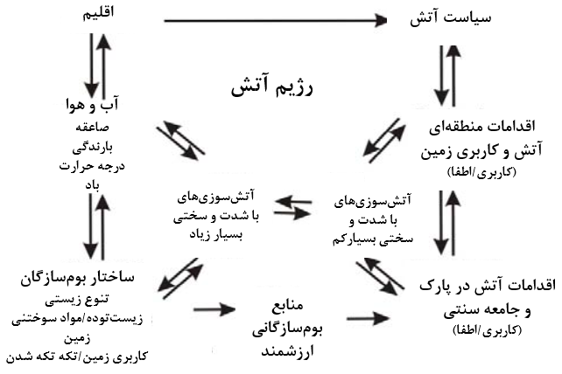
شکل (1). مدل مفهومی عوامل موثر بر رژیم آتش در مناطق حفاظت شده (منبع: وایت و همکاران، 2011)
رژیم آتش به الگوهای آتش‌سوزی که در دوره‌های زمانی طولانی رخ می‌دهند و تأثیرات فوری آتش در بومسازگانی که در آن رخ می‌دهد اشاره دارد (کربس و همکاران، 2010). که تابعی از تکرار (فراوانی) رخداد آتش، شدت آتش و میزان ماده سوختنی (پوشش گیاهی) مصرفی است. تکرار تا حد زیادی توسط مشخصات بومسازگان، مدت زمان و ویژگی آب و هوا (این که آیا فصل خشکتر یا مرطوبتر از حد معمول است و غیره) و منابع احتراق تعیین میشود. شدت آتشسوزی بر اساس مقدار ماده سوختنی موجود، نرخ احتراق ماده سوختنی و شرایط آب و هوایی موجود تعیین میشود. فعل و انفعالات بین تکرار و شدت تحت تأثیر باد، توپوگرافی و تاریخ آتش است. درک رژیمهای آتش گذشته و حال در پیشبینی تغییرات آینده و درک رفتار آتش در طول زمان و مکان بسیار مهم است (ونگ و همکاران، 2022). با این وجود، مطالعات محدودی در زمینه رژیم آتش در مناطق حفاظت شده دنیا وجود دارد که در اینجا به آنها اشاره میشود. داپونته و همکاران (2023) به ارزیابی فعالیت آتش و تلفات جنگل در مناطق حفاظت شده حوضه آمازون پرداختند. نتایج نشان داد که اگرچه کانون‌های آتش‌سوزی مکرر کاهش‌یافتهاند، اما بخش عمده‌ای از منطقه سوختهشده را تشکیل می‌دهند. سالانه سطوح وسیعی از جنگل‌های طبیعی در مناطق حفاظت‌شده سوخته شده است. همچنین، ساوانا و علفزارها بهترتیب 29% و 41% از احتراق‌های آتش را در بر میگیرند، جایی که کشاورزان و دامداران به طور دورهای از آتش برای پاکسازی بقایا و چرای گسترده استفاده میکنند. این امر موجب انتقال آتش‌سوزی از مزارع کشاورزی به جنگلهای حفاظت شده می‌شود که از دلایل اصلی آن می‌توان به فقدان درک روشن از سیاستهای محیطزیستی و اجرای ناکافی قانون اشاره کرد. سیلیس و همکاران (2023) با استفاده از سیستمهای اطلاعات جغرافیایی به شناسایی آثار آتشسوزی در مناطق حفاظت شده برای مدیریت تابآوری آنها در برابر آتش در جنوب ایتالیا پرداختند. نتایج آنها نشان داد که مناطقی با بیشترین فراوانی آتش در داخل یا نزدیک به مناطق حفاظت شده پدید آمدند، که بنابراین میتوان در سطوح مختلف برنامهریزی به آنها توجه کرد. آرلانو-دل-وربو و همکاران (2023) به مدلسازی احتمال احتراق آتش در غرب مرکزی اسپانیا به عنوان تابعی از متغیرهای بیوفیزیکی و انسانی در 172 منطقه حفاظت شده، زونهای بافر آنها و مناطق غیر حفاظت شده پرداختند. بر اساس نتایج، احتراق آتشسوزیهای کوچک با متغیرهای انسانی مرتبط بود، در حالی که آتشسوزیهای بزرگتر با متغیرهای بیوفیزیکی مرتبط بود. احتمال احتراق برای اندازههای آتش کوچک و متوسط ​​در زونهای بافر بالاترین بود، در حالی که در مناطق حفاظت شده کمترین بود. برعکس، احتمال آتش‌سوزی‌های بزرگ و به‌ویژه بسیار بزرگ در مناطق حفاظت شده بالاترین بود.
در کنار درک رژیم آتش در یک منطقه، تعیین و ارزیابی مفاهیم اصلی آتش از جمله مخاطره آتش، ریسک آتش و خطر آتش از اجزای اصلی مدیریت آتش است. این مفاهیم برای نقشه‌برداری و رتبه‌بندی خطرهای آتش‌ و دارایی‌های آسیب‌پذیر استفاده می‌شود، در نتیجه اطلاعات حیاتی ارائه می‌کند که می‌تواند برای شناسایی مناطق در معرض خطر برای اطلاع‌رسانی آمادگی آتش‌سوزی، پیشگیری/کاهش و برنامه‌ریزی بازیابی استفاده شود (تامپسون و همکاران، 2016). با این وجود، در ایران، علی‌رغم رخداد سالانه و افزایش آتش‌سوزی‌های جنگلی بویژه در دهههای گذشته، در حال حاضر هیچ روش استانداردی برای نقشه‌برداری و ارزیابی خطر آتش‌ وجود ندارد. مطالعات قبلی بر ارزیابی خطر آتش در مقیاس محلی و منطقهای متمرکز شده‌اند، از جمله پهنهبندی ریسک آتش با استفاده از فناوریهای مکانی (سنجش از دور و GIS) و تلفیق آن با روش‍های آماری و تحلیل سلسله مراتبی (گلیجی و همکاران، 1397؛ هدایتی و همکاران، 1398؛ باقرآبادی و همکاران، 1401) و مدلسازی رفتار و گسترش آتش (جهدی و همکاران، 1399؛ الحاج خلف و همکاران، 1399). انتظار می‌رود پیشرفت‌های اخیر در فناوریهای مکانی اطلاعات بیشتری در مورد شناسایی و نقشه‌برداری آتش برای تصمیم‌گیری بهتر در مدیریت آتش ارائه کند (مکفایدن و همکاران، 2023).
ارزیابی فعالیت آتش و درک رژیم آتش به همراه نقشهبرداری مخاطره و ریسک آتش به ویژه در جنگلهای معتدله شمال کشور که به دلیل ویژگیهای آب و هوایی بهعنوان مثال پدیده وزش بادهای محلی گرمباد (گرمش یا گرمیج؛ جهدی، 1400) و پوشش گیاهی آن مستعد آتشسوزیهای جنگلی است (فرهی آشتیانی و همکاران، 1391)، بسیار مهم است. در این تحقیق به شناسایی رژیم آتش و نقشهبرداری مخاطره آتش در سه دهه گذشته در مناطق حفاظت شده استان گیلان پرداخته شده است. این مناطق به دلیل سابقه رخداد آتشسوزیهای متعدد و نیز تراکم زیاد مواد سوختنی به عنوان منطقه مورد مطالعه انتخاب شده است. اهداف این تحقیق شامل 1) بررسی توزیع فضایی آتشسوزیها و تکرار آتش در منطقه مورد مطالعه، 2) برآورد احتمال احتراق آتش در مناطق حفاظت شده و 3) بررسی توزیع کلاسههای نقشه مخاطره آتش در منطقه مورد مطالعه است. همچنین، هدف اصلی توصیف رژیم آتش‌سوزی فعلی در این مناطق و ارائه رویکرد ارزیابی مخاطره آتش‌ مبتنی بر مدلسازی است که میتواند برای سایر مناطق حفاظت شده مستعد آتش‌سوزی در کشور قابل گسترش باشد، جایی که شناسایی مناطق با مخاطره آتش زیاد می‌تواند به پیش‌بینی آتشسوزیهای فاجعهبار آینده کمک کند.

روششناسی
موقعیت منطقه مورد مطالعه
این مطالعه در استان گیلان با وسعت 14044 کیلومترمربع در شمال کشور انجام شده است شکل (2). این استان از شمال به سواحل دریای کاسپین، از جنوب به استانهای زنجان و قزوین، از شرق به استان مازندران و از غرب به استان اردبیل محدود شده است. گیلان دومین استان پرجمعیت (2،530،696 نفر؛ سرشماری سال 1395) در شمال ایران است. ارتفاع از سطح دریا از 74 متر تا بیش از 3،600 متر متغیر است شکل (2). آب و هوای آن معتدل تحت تاثیر کوهستان البرز و دریای کاسپین است. میانگین بارندگی سالانه حدود 1100 میلیمتر و میانگین دمای سالانه حدود 17 درجه سانتیگراد است (جانبزرگی و همکاران، 1400). پوشش گیاهی عمدتاً جنگلی است و در ارتفاعات بالاتر قرار دارند. در واقع، حدود نیمی از سطح گیلان توسط جنگلهای پهن برگ خزانکننده پوشانده شده است. در نیمه شمالی استان، کشاورزی پوشش غالب است. همچنین، پوششهای مرتعی (علفزارها) بیشتر در بخش جنوبی استان متمرکز است شکل (3) (جهدی و الحاج خلف، 1403).

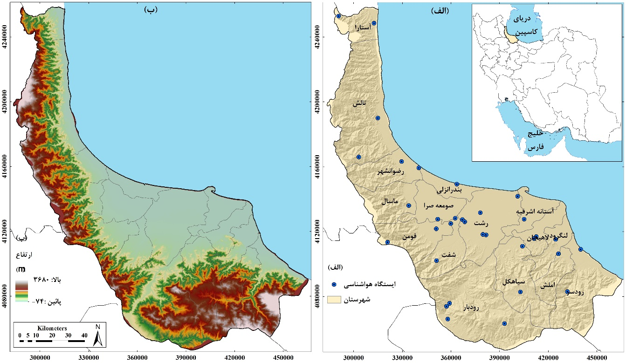شکل (2). نقشه موقعیت استان گیلان در شمال ایران و مرزهای شهرستانهای آن به همراه موقعیت ایستگاههای هواشناسی موجود (نقاط آبیرنگ) برای داده‌های آب و هوا در هر شهرستان (الف) به همراه نقشه مدل رقومی ارتفاع (متر، ب).

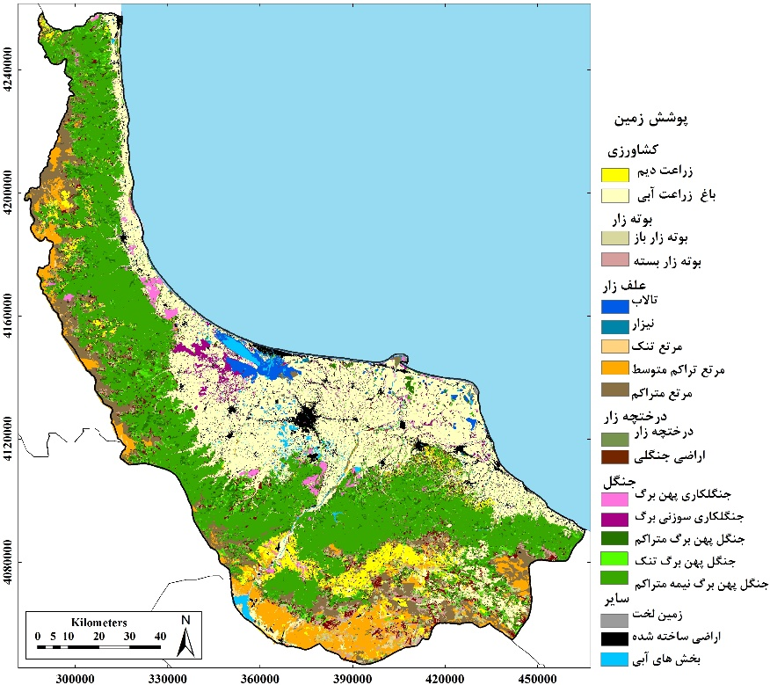
شکل (3). نقشه طبقات کاربری/ پوشش زمین در استان گیلان.

روش انجام پژوهش
داده آتش
در این تحقیق، از آتش‌سوزی‌های ثبت شده بین سال‌های 1992 تا 2022 توسط اداره کل منابع طبیعی و آبخیزداری استان گیلان (1402) در منطقه مورد مطالعه استفاده شد. از نظر تاریخی، گیلان یکی از استانهای با بیشترین درصد آتشسوزی در ایران شناخته میشود، با فصل آتشسوزی طولانی (از اواخر خرداد تا اسفند).
مناطق حفاظت شده
بر اساس اطلاعات اخذ شده از اداره کل حفاظت محیط زیست استان گیلان (1403)، بومسازگانهای حساس و با ارزش و مناطق چهارگانه تحت مدیریت این سازمان شامل 20 منطقه با مجموع مساحت حدود 256488 هکتار است. این مناطق شامل 5 منطقه حفاظت شده (107096 هکتار)، 6 منطقه شکار ممنوع (143568 هکتار)، 5 پناهگاه حیات وحش (4053 هکتار)، 3 اثر طبیعی ملی (2 هکتار) و 1 پارک ملی (1770 هکتار) است.
روش تحقیق
تهیه پایگاه اطلاعاتی داده پشتیبان آتش
فناوریهای ‌مکانی (سنجش از دور و سیستم اطلاعات جغرافیایی) وسیله‌ای برای مطالعه آتش‌سوزی‌ها در مقیاس‌های زمانی و مکانی چندگانه با استفاده از روشی کارآمد و کمی فراهم می‌کنند (زاگالیکیس، 2023). کاربردهای فناوریهای مکانی در مدیریت آتش شامل مدیریت شرایط قبل از آتش (نقشهبرداری مخاطره آتش، نقشهبرداری ریسک آتش، نقشهبرداری ماده سوختنی)، پایش شرایط آتش (شناسایی آتش، شناسایی نقاط داغ، پارامترهای حرارتی آتش و غیره) و مدیریت شرایط پس از آتش (نقشه برداری منطقه سوختهشده، شدت سوختن، ارزیابیهای فرسایش خاک، ارزیابیها و پایش بازیابی پوشش گیاهی پس از آتش) است. در این مطالعه، هدف تعیین رژیم آتش و نقشهبرداری مخاطره آتش است که پس از جمع‌آوری داده‌ها، به منظور پیاده‌سازی اولین تحلیل‌های مکانی که برای ایجاد پایگاه‌های اطلاعاتی آتش مفید هستند، از برخی ابزارهای نرم‌افزار ArcGIS 10.8 استفاده شد. هدف از ایجاد این پایگاه‌های اطلاعاتی ایجاد داده‌های پشتیبان برای پایش آتش در مناطق حفاظت‌ شده و در نتیجه ارائه ابزارهایی است که می‌تواند برای برنامه‌ریزی تابآورتر شدن مناطق حفاظت شده مورد استفاده قرار گیرد. این تحلیل‌های مکانی اولیه کاربرپسند هستند، بنابراین می‌تواند توسط هر کارشناسی در ادارات دولتی و خصوصی که با مناطق حفاظت ‌شده سروکار دارند، استفاده شود. رویکرد سیستم اطلاعات جغرافیایی امکان مدیریت آسان داده‌های مکانی را فراهم می‌کند و به ویژه آمارهای ساده اما بسیار مفیدی را در برنامه‌ریزی آتش ارائه می‌دهد (برواینگ و همکاران، 2020). در واقع، سیستم اطلاعات جغرافیایی راهی برای ادغام داده‌های مربوط به مکان و وسعت آتش‌سوزی جنگل‌ها با انواع دیگر داده‌های محیطی، مانند الگوهای آب و هوا و اطلاعات اکولوژیکی سیمای سرزمین فراهم می‌کند (سیلیس و همکاران، 2023). چنین اطلاعاتی می‌تواند برای پیش‌بینی آتش‌سوزی‌های آینده و مکان‌هایی که احتمالاً تحت تأثیر قرار می‌گیرند استفاده شود.
تهیه شبکه شطرنجی تجمیع داده‌های آتش
در این مطالعه، اولین مرحله ساخت یک شبکه شطرنجی (5 کیلومتر در 5 کیلومتر) در محیط نرمافزار ArcGIS 10.8 برای تجمیع آتشهای رخ داده از سال 1992 تا 2022 در استان گیلان بود. به طور کلی، استفاده از یک شبکه برای نمایش دادههای مکانی در یک سیمای سرزمین باعث سهولت و سرعت بیشتر تجزیه و تحلیل و تفسیر اطلاعات مکانی و در عین حال تجسم دقیق و یکنواخت دادهها میشود که یک روش عینی برای مقایسه دادهها در طول زمان و مکان ارائه میدهد (برچ و همکاران، 2007).
شناسایی مناطق تحت تاثیر آتش‌سوزی
در مرحله بعد، از طریق جستجوی مکانی مناطق حفاظت شده و مناطق سوخته شده، مکان‌هایی که تعداد آتش‌سوزی‌های بیشتری در دوره مورد بررسی داشتند، شناسایی شد. در واقع، تلاقی مناطق آسیب دیده ناشی از آتشسوزی با مناطق حفاظت شده انجام شد. از این طریق میتوان زیستگاههایی که از نقطه نظر حفاظتی حائزاهمیت بالایی هستند و بیشتر تحت تأثیر آتشسوزی قرار گرفتهاند، شناسایی کرد. با شناسایی این مناطق میتوان راهبردهای حفاظتی هدفمند و موثر در زمینه پیشگیری و کنترل آتشسوزی ارائه داد.
استفاده از مدل شبیه‌سازی آتش
در ادامه به منظور نقشهبرداری مخاطره آتش، از مدل شبیهسازی آتش FlamMap 6. (فینی، 2006) استفاده شد. مخاطره آتش از دو مؤلفه متمایز اما مرتبط تشکیل شده است: درستنمایی آتش (یعنی احتمال سوختن) و شدت آتش (یعنی آزاد شدن انرژی از پیشانی آتش که با رفتار آتش مانند طول شعله و نرخ گسترش مرتبط است). این مقادیر را میتوان در هر نقطه از سیمای سرزمین با استفاده از مدلهای شبیهسازی آتش تصادفی مکانی برآورد کرد. از مدل FlamMap 6. برای تعیین کمیت احتمال سوختن و شدت آتش در اندازه سلول 100 متری در منطقه مورد مطالعه استفاده شد. FlamMap 6. یک برنامه دسکتاپ تجزیه و تحلیل آتش است که در یک محیط سیستم عامل ویندوز 64 بیتی اجرا میشود. سیستم نقشهبرداری و تجزیه و تحلیل آتش FlamMap 6. رفتار آتش بالقوه (سرعت گسترش، طول شعله، شدت خط آتش و غیره)، رشد و گسترش آتش و احتمال سوختن شرطی را تحت شرایط محیطزیستی ثابت (آب و هوا و رطوبت ماده سوختنی) توصیف میکند. رطوبت ماده سوختنی مرده و شرایط مواد سوختنی مرده در هر سلول بر اساس شیب، سایه، ارتفاع، جهت و آب و هوا است (فینی، 2006). احتمال سوختن تعداد دفعات سوختن هر نقطه از سیمای سرزمین را بر تعداد کل تکرارها نشان میدهد (ارنی و همکاران، 2024). به طور همزمان، شدت آتش نیز هر بار که یک سلول آتش‌سوزی را تجربه می‌کند، ثبت می‌شود.
اطلاعات ورودی به مدل FlamMap 6. و طبقه‌بندی آنها
ورودی‌های شبیه‌سازی آتش شامل چهار دسته توپوگرافی، ماده سوختنی، آب و هوا و داده تاریخی آتشسوزی (2022-1992) جمع‌آوری شد. نقشه‌های توپوگرافی (ارتفاع، شیب و جهت) منطقه مورد مطالعه با استفاده از یک مدل رقومی ارتفاع (DEM) با اندازه سلولی 30 متر تهیه شد (شکل 2ب). برای بدست آوردن مدل‌های ماده سوختنی، در ابتدا تیپ‌های پوشش زمین شامل کشاورزی، بوته‌زار، علف‌زار، درختچه‌زار، جنگل و سایر با استفاده از تصاویر سنجش از دور و کار میدانی استخراج شد. در این تحقیق، تهیه نقشه تیپ پوشش زمین با استفاده از تصاویر ماهواره‌ای (Landsat-8 OLI/TIRS L1TP مربوط به سپتامبر 2021) و نیز کار میدانی انجام شد. پیش‌پردازش این تصاویر شامل واسنجی رادیومتریکی، تصحیح اتمسفری با روش FLAASH، حذف پوشش ابر با الگوریتم FMASK و در نهایت تولید ترکیبها و بهبود کنتراست تصاویر در نرمافزار ENVI 5.6 انجام شد. سپس، طبقه‌بندی نظارت شده تصاویر بر اساس الگوریتم ماشین بردار پشتیبان (SVM) انجام شد. برای ارزیابی صحت این طبقه‌بندی، از بین 1000 نقطه واقعیت زمینی که به‌طور تصادفی مبتنی بر تصاویر Google Earth و نیز نقشه موجود کاربری اراضی استان گیلان انتخاب شده بود، 200 نقطه به‌عنوان مرجع کنترل کیفیت نقاط واقعیت زمینی، استفاده شد. بر اساس ماتریس خطای طبقهبندی کننده این تصاویر، صحت کلی و ضریب کاپا به‌ترتیب برابر با 91/0 و 88/0 بدست آمد. شکل 3 نقشه تیپهای پوشش زمین منطقه مورد مطالعه را نشان میدهد. سپس، با اختصاص هر تیپ‌ پوشش زمین به یکی از 40 مدل ماده‌سوختنی رفتار آتش استاندارد (Scott & Burgan, 2005) و محلی (Jahdi et al., 2020, 2023)، این نقشه در ArcGIS به مدل‌های ماده‌سوختنی مجددا کلاسه‌بندی شد. هم‌چنین، میانگین عوامل آب و هوایی در طول دوره 30 ساله مورد مطالعه شامل پارامترهای مقدار رطوبت، سرعت باد و جهت باد از ایستگاههای هواشناسی موجود در استان گیلان بدست آمد (شکل 2الف). در نهایت، داده تاریخی آتشسوزی از گزارش‌های آتش‌سوزی ثبت شده در اداره کل منابع طبیعی و آبخیزداری و اداره کل حفاظت محیط‌زیست استان گیلان تهیه شد.
با استفاده از این دادههای ورودی، 10،000 تکرار آتش برای هر سلول از منطقه مورد مطالعه انجام شد و دو نقشه خروجی احتمال سوختن و طول شعله شرطی به عنوان نماینده شدت آتش، بدست آمد. مقادیر احتمال سوختن بین 0 تا 100 تغییر مقیاس داده شد و مقادیر طول شعله شرطی با 6 کلاسه شدت آتش (کمتر از 5/0، 1-5/0، 2-1، 3-2، 4-3 و بیش از 4 متر) نشان داده شد.
تهیه نقشه نهایی مخاطره آتش
در نهایت یک نقشه مخاطره آتش‌ با ترکیب نقشه‌های احتمال سوختن و طول شعله شرطی ایجاد شد. سلول‌هایی که مقادیر احتمال سوختن و نیز طول شعله شرطی بیشتری دارند، پتانسیل بیشتری برای ایجاد آسیب دارند و بنابراین خطرناک‌تر هستند. مقادیر نقشه مخاطره آتش‌ در مقیاس 100-0 با 100 برای بیشترین شرایط خطرناک در منطقه مورد مطالعه، تغییر مقیاس داده شد (مقیاس مجدد خطی). در نهایت، کلاسههای مخاطره آتش‌ به شرح زیر تعریف شد: بسیار کم (کمتر از 01/0)، کم (1/0-01/0)، متوسط ​​(1-1/0)، زیاد (10-1) و بسیار زیاد (بیش از 10) (ارنی و همکاران، 2024).

نتایج و بحث
در این تحقیق، نتایج به‌دست‌آمده از تجزیه و تحلیل‌های فعالیت آتش بر اساس آتش‌سوزی‌هایی که بین سال‌های 1992 و 2022 رخ داده است، ارائه میشود. در شکل (4) نقشه پراکنش مناطق حفاظتشده (اداره کل حفاظت محیط زیست استان گیلان، 1403) و نیز توزیع آتشسوزیهای تاریخی در استان گیلان نمایش داده شده است. در طول دوره مورد مطالعه، استان گیلان 2249 آتشسوزی را تجربه کرد و مساحت کل 25،564 هکتار سوخته شده است. حدود 70% این آتشسوزیها با اندازه آتش کمتر از 10 هکتار سوخته شده است. حدود 8% از این تعداد آتشسوزیها در مناطق حفاظت شده استان رخ داده است، که این آتشسوزیها تنها 1/0% از سطوح سوختهشده در استان را به خود اختصاص میدهند. این مورد حاکی از کوچک بودن آتشسوزیها و همچنین مهار سریعتر گسترش آتش در این مناطق حفاظت شده نسبت به مناطق حفاظت نشده است. این نتیجه با مطالعه نلسون و چومیتز (2011) مطابقت دارد. آنها در مطالعه جامعی در مناطق مختلف دنیا از جمله امریکای لاتین، آفریقا و آسیا به این نتیجه رسیدند که اقدامات سختگیرانه در مناطق حفاظت شده بهمنظور کاهش آتشسوزیها و تلفات جنگل موثر بوده است. همچنین، ابرایت و همکاران (2023) اشاره به این داشتند که مناطق حفاظت شده در برابر آتشسوزیها و سایر جنگلزداییها به طور موثرتر جنگلها را نسبت به سیماهای سرزمین اطراف آنها حفظ کردند. اما این نتیجه مخالف با نتیجه آرلانو-دل-وربو و همکاران (2023) است که اشاره به این دارد که آتشسوزیهای بزرگ بیشتری در مناطق حفاظت شده نسبت به مناطق حفاظت نشده رخ میدهد. این مورد میتواند ناشی از تجمع زیاد بار ماده سوختنی آماده اشتعال در این مناطق در نتیجه جلوگیری از رخداد آتش و کنترل آن باشد.
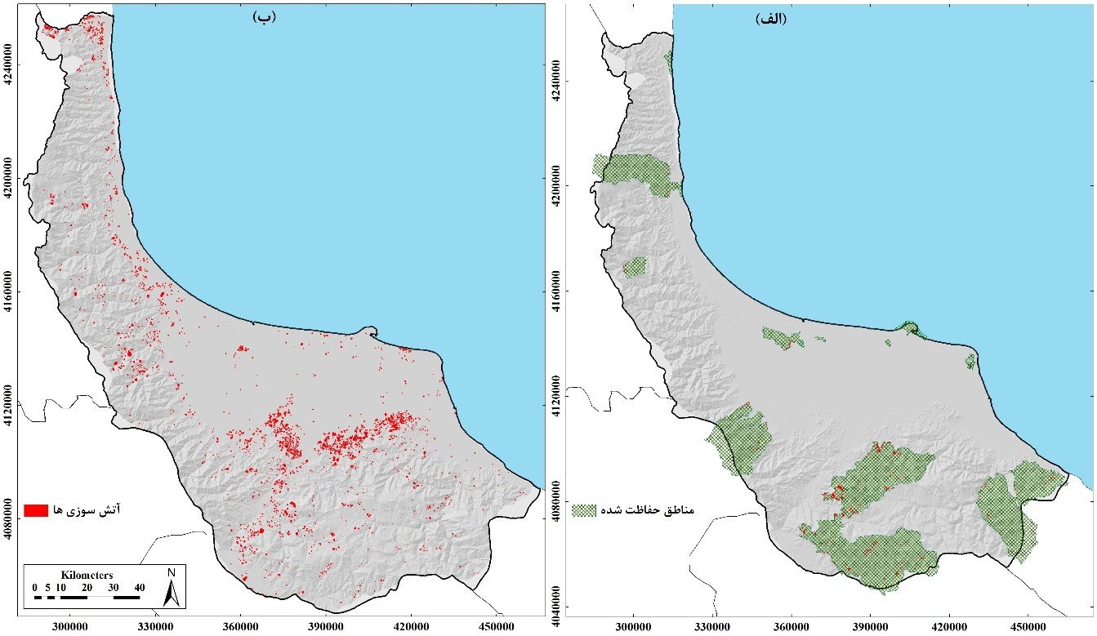
شکل (4). نقشه مناطق حفاظتشده (الف) و توزیع آتشسوزیهای تاریخی (2022-1992؛ ب) در استان گیلان

با توجه به مدیریت دادههای مکانی، مولفههای اصلی رژیم‌ آتش‌سوزی شامل تکرار آتش و احتمال احتراق بدست آمد. آتش‌سوزی‌ها بیش از 25 هزار هکتار را در استان گیلان بین سال‌های 1992 تا 2022 سوزاند. بیشتر مناطق سوخته شده در بخش‌های مرکزی و جنوبی منطقه مورد مطالعه قرار داشتند. علاوه بر این، این بخشها سطوح بزرگی را با آتش‌سوزی‌های مکرر نشان دادند، جایی که تکرار آتش حتی به 6 مورد هم رسیده است شکل (5). بر اساس نقشههای مدلسازی شده تکرار آتش در کل استان، حدود 40% از مناطق قابل اشتعال، یک یا بیش از یک بار آتشسوزیها را تجربه کردهاند. همچنین، در مناطق حفاظت شده، 60% از این مناطق یک یا بیش از یک بار آتشسوزیها را تجربه کردهاند. آتش‌سوزی در مناطق با رژیم آتش‌سوزی با تکرار زیاد (فاصله بازگشت کم) می‌تواند منجر به رویدادهای با پیامدهای زیاد شود (مکوی و همکاران، 2024). به عنوان مثال، آتش‌سوزی‌های مکرر در کوتاه‌مدت می‌تواند از تابآوری گونه‌های بومی فراتر رود و برخی از بوته‌زارها تحت فراوانیهای آتش زیاد به علف‌های سالانه غیربومی و بیگانه مهاجم تبدیل شوند (جاکوبسن و همکاران، 2007). بنابراین، با وجودی که گسترش آتشسوزیها در مناطق حفاظت شده محدود است، اما تعداد زیاد آتشسوزیها و نیز تکرار آن میتواند منجر به آسیب آتش به این مناطق شود. در نظر گرفتن تکرار آتش‌ می‌تواند از تلاش‌ها برای هدف‌یابی مناسب و تخصیص دقیق منابع مدیریت ریسک آتش حمایت کند (هینو و فیلد، 2023). به عنوان مثال، با تمرکز مدیریت پوشش گیاهی در فصل رشد میتوان بهطور قابل ملاحظهای تکرار آتش سالانه در یک منطقه را کنترل کرد (علی نیا و همکاران، 1403).
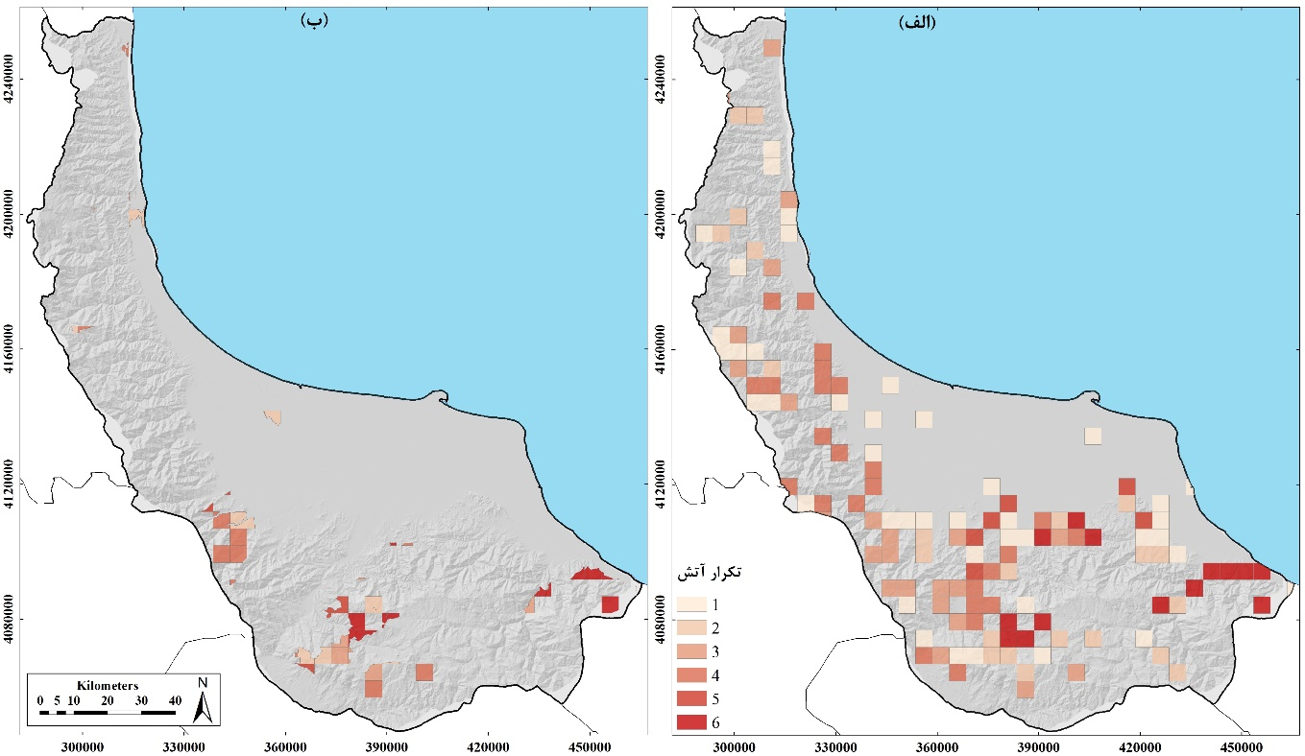
شکل (5). توزیع تعداد آتشسوزیها (فراوانی یا تکرار آتش) در سالهای 2022-1992 در استان گیلان (الف) و در مناطق حفاظت شده این استان (ب)

بر اساس نقشههای شبیهسازیشده احتمال احتراق (شکل (6)، در کل استان، 14% دارای احتمال احتراق کمتر از 01/0، 60% دارای احتمال احتراق 3/0-01/0 و 26% دارای احتمال احتراق بیش از 3/0 هستند. هم‌چنین، در مناطق حفاظت شده، 21% دارای احتمال احتراق کمتر از 01/0، 68% دارای احتمال احتراق 3/0-01/0 و 11% دارای احتمال احتراق بیش از 3/0 هستند. این مناطق با احتمال احتراق زیاد باید برای مدیریت و تیمار ماده سوختنی مورد توجه قرار گیرد. اگرچه احتمال احتراق وابسته به فعل و انفعالات پیچیده بین عوامل طبیعی (توپوگرافی، اقلیم، ماده سوختنی) و انسانی است، در شرایط بدون دخالت انسان، احتمال احتراق بیشتر وابسته به شرایط ماده سوختنی بویژه ویژگیهای فیزیکی آن است. اشتعالپذیری مواد سوختنی زنده و مرده که میزان رطوبت آن از طریق بارش، دما و کمبود فشار بخار کنترل میشود، یک عامل کلیدی برای احتراق آتش است (فلانینگن و همکاران، 2016). همچنین، مقدار (بار) ماده سوختنی که به عنوان زیستتوده قابل احتراق در دسترس تعریف میشود، تا حد زیادی بر احتمال احتراق موثر است. به عنوان مثال، مواد سوختنی علفی بیشتر که در سالهای مرطوب بویژه با بارشهای بهاره انباشته می‌شوند، می‌توانند باعث رخداد آتش‌سوزی شوند (جین و همکاران، 2015). رطوبت کمتر ماده سوختنی، در طول دورههای خشک شدید و طولانی یا شرایط گرمای شدید، به طور قابل توجهی به افزایش احتمال احتراق کمک میکند. به منظور کاهش این احتمال احتراق میتوان از تیمارهای جنگلشناسی برای کاهش یا حذف مقدار و پیوستگی ماده سوختنی قبل از شروع فصل آتش استفاده کرد (چمبرز و همکاران، 2024).
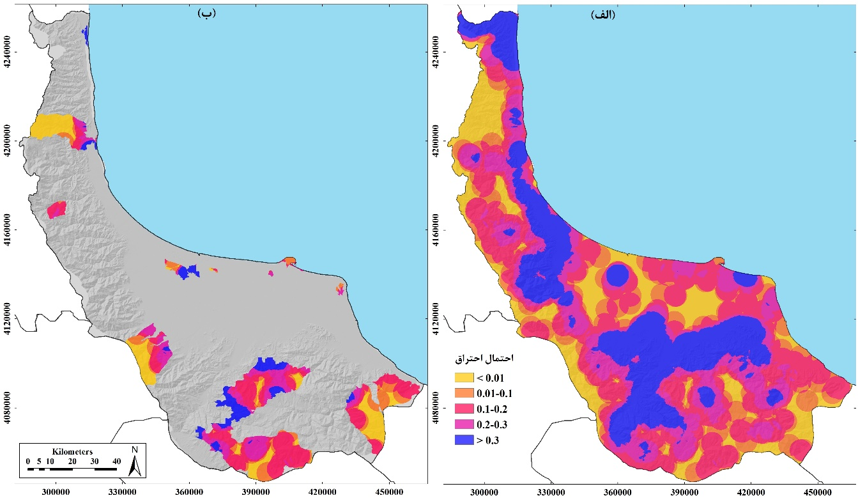
شکل (6). توزیع احتمال احتراق در سالهای 2022-1992 در استان گیلان (الف) و در مناطق حفاظت شده این استان (ب)

به منظور محاسبه مخاطره آتش در مناطق حفاظت شده، نقشههای احتمال سوختن و طول شعله شرطی شبیهسازی شد شکل (7). تغییرات مقادیر احتمال سوختن و طول شعله شرطی منعکس کننده تنوع فعالیت آتش در مناطق حفاظت شده بویژه در بخشهای جنوب-مرکزی است. بیشترین میزان احتمال سوختن (بیش از 1) در بخشهای جنوب-مرکزی در شهرستان رودبار مشاهده شده است. در زمینه شدت آتشسوزی نیز بیشترین مقادیر طول شعله شرطی (بیش از 3 متر) در همین بخشها مشاهده شده است. در این مناطق اغلب بر اثر وزش باد گرم و کاهش شدید رطوبت هوا، بخشی از جنگل‌های واقع در مناطق کوهستانی و مرتفع مستعد آتشسوزی هستند.
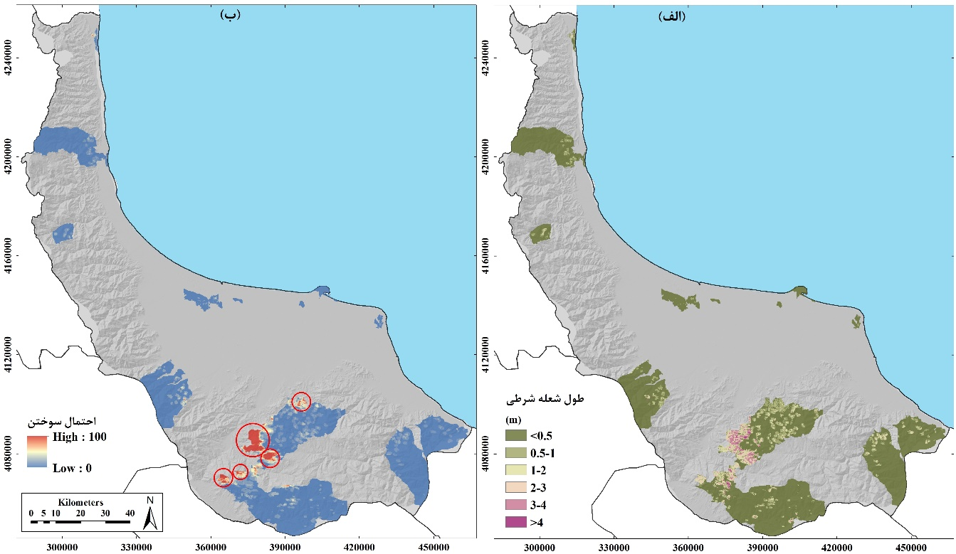

شکل (7). نقشههای طول شعله شرطی (الف) و احتمال احتراق (ب؛ مناطق با احتمال احتراق زیاد در این نقشه با دایره‌های قرمزرنگ مشخص شده است) (2022-1992) مدلسازیشده در مناطق حفاظت شده استان گیلان
بر اساس نقشه مخاطره آتش شکل (8)، 7/77% از مناطق حفاظت شده به عنوان مخاطره بسیار کم و نیز 8/4% به عنوان مخاطره کم طبقهبندی شدند. این طبقات مخاطره آتش بسیار کم و کم ناشی از وجود مناطق سوخته شده قبلی به همراه وجود باتلاقها و نیزارها است که میتوانند در برابر آتش تابآوری بیشتری نشان دهند، به ویژه زمانی که رطوبت خاک زیاد و احتمال احتراق کم است. این نتایج با مطالعه او و همکاران (2020) مطابقت دارد. بقیه مناطق حفاظت شده در طبقات مخاطره زیاد (4/12%) و بسیار زیاد (2/5%) قرار میگیرند. در این مناطق، ترکیب شرایط تابستانی گرم‌ و خشک‌ منجر به رشد بیشتر جنگل‌ها در ارتفاعات بالاتر و در نتیجه بار ماده سوختنی زیاد و افزایش آسیب‌پذیری در برابر آتش‌سوزی‌های جنگل در طول دورههای باد گرم شده است. نتیجه مشابه ناشی از اثر دورههای گرم بر افزایش فعالیت آتشسوزیهای طبیعی در مطالعه حیدری و همکاران (2021) ارائه شده است.
با توجه به این طبقات مخاطره آتش در مناطق حفاظت شده، نادر بودن نسبی آتش در مناطق با مخاطره کم میتواند یک چالش باشد که ممکن است منجر به احساس امنیت کاذب و عدم آمادگی مدیران و جوامع شود. این موضوع در این مناطق که انتظار می‌رود فعالیت آتش‌سوزی‌های جنگلی در دهه‌های آینده به دلیل تغییرات اقلیمی افزایش یابد و جمعیت رو به رشدی که برای زندگی و بازآفرینی به این مناطق جنگلی می‌روند، قرار گرفتن در معرض آتش‌سوزی‌های جنگلی را افزایش می‌دهد، میتواند نگرانکننده باشد (آرسنات و همکاران، 2016). در مطالعه شیرزاد و همکاران (1403) تحلیل فریند تغییر اقلیم در استان گیلان نشانگر روند صعودی پارامترهای دمای حداقل، حداکثر و متوسط و تبخیر در فصل رشد و در مقابل روند نزولی بارندگی سالیانه بوده است. بهطور کلی، نقشه مخاطره آتش که سطوح مخاطره محلی را بر اساس «مواد سوختنی، تاریخچه آتش‌سوزی، تأثیرات زمین، تراکم توسعه، و وقوع آب‌وهوای شدید آتش‌سوزی» تعیین می‌کنند، میتواند ابزار اصلی برای ردیابی، برقراری ارتباط و کاهش ریسک آتش در برنامههای تصمیمگیری و نظارتی باشد (هینو و فیلد، 2023).
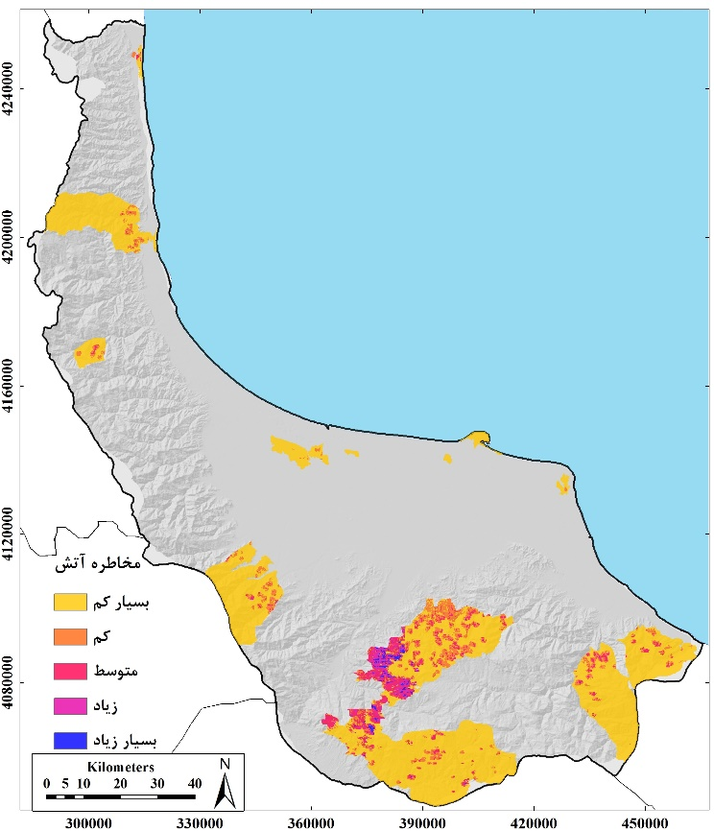
شکل (8). نقشه طبقات مخاطره آتش در مناطق حفاظت شده استان گیلان
نتیجهگیری
مدیریت مناطق حفاظت‌شده مستلزم دانستن اینکه چه عواملی احتراقهای آتش را کنترل می‌کنند و احتمال آن در مقایسه با مناطق غیر حفاظت‌شده چقدر است، میباشد. در این تحقیق، احتمال احتراق آتش و تکرار آتش از مولفههای اصلی رژیم آتش به عنوان تابعی از متغیرهای بیوفیزیکی و انسانی در مناطق حفاظت شده استان گیلان، مدلسازی شد. رژیم آتش در مناطق حفاظت شده در سه دهه گذشته نشان داد که 60% از این مناطق یک یا بیش از یک بار آتشسوزیها را تجربه کردهاند و 79% از این مناطق نیز دارای احتمال احتراق بیش از 01/0 هستند. این مناطق با تکرار آتش و احتمال احتراق زیاد باید برای مدیریت و تیمار ماده سوختنی مورد توجه قرار گیرند. علاوه براین، بر پایه نقشههای احتمال سوختن و شدت آتش (طول شعله شرطی) شبیهسازی شده، نقشه مخاطره آتش نشان داد که 6/17% از مناطق حفاظت شده دارای مخاطره زیاد و بسیار زیاد هستند. این کار ابزارهای مورد نیاز را برای شناسایی نقاط بحرانی آتش در مناطق حفاظت شده فراهم میکند که باید در برنامههای حفاظت و مدیریت آنها در نظر گرفته شود. در واقع، نتایج کمی بدست آمده در این تحقیق، معیارهای علمی را برای شناسایی مناطق با اولویت بالا در نواحی رویشی مختلف فراهم میکند که در آن تلاشهای مدیریتی میتواند به معکوس کردن خطر فزاینده آتشسوزی جنگلهای حفاظت شده کمک کند. هم‌چنین، یک رویکرد جامع برای تهیه نقشههای خطر آتش و بررسی ارتباط بین بومسازگانهای جنگلی و آتشسوزیها در آینده مبتنی بر تجزیه و تحلیل سیستم‌های اطلاعات جغرافیایی و توجه به عوامل اقتصادی-اجتماعی و راهحلهای مبتنی بر طبیعت، برای کاهش خطر آتش در مناطق حفاظت شده پیشنهاد میشود.
ملاحظات اخلاقی
پیروی از اصول اخلاق پژوهش
نویسندگان اصول اخلاقی را در انجام و انتشار این پژوهش علمی رعایت نموده‌اند و این موضوع مورد تأیید همه آنهاست.
مشارکت نویسندگان
جمع‌آوری داده‌ها: ...........................، ....................؛ تهیه گزارش پژوهش: ..................................؛ تحلیل داده‌ها: .............................
تعارض منافع
بنا بر اظهار نویسندگان این مقاله تعارض منافع ندارد.
حامی مالی
پژوهش حامی مالی ندارد.
منابع
الحاج خلف، محمد واثق؛ شتایی، شعبان و رقیه جهدی (1399). مقایسه‌‌ عملکرد مدل‌‌های اولیه و بهینه‌شده اتوماسیون سلولی در پیش‌بینی گسترش آتش‌سوزی جنگل. جنگل و صنوبر ایران، 28 (4)، 369-351. https://doi.org/10.22092/ijfpr.2020.351429.1945
باقرآبادی، رسول؛ شیخ کانلوی میلان، فرهاد و محسن زارعی محمد آباد (1401). ارزیابی خطر آتش‌سوزی در جنگل‌های زاگرس (مطالعه موردی شهرستان دالاهو). مدیریت اکوسیستمهای طبیعی، 2 (2)، 72-60. https://doi.org/10.22034/emj.2022.254859
جانبزرگی، محمد؛ حنیفهپور، مهین و حسن خسروی (1400). تغییرات زمانی خشکسالی هواشناسی- هیدرولوژیکی (مطالعه موردی: استان گیلان). مدلسازی و مدیریت آب و خاک، 1 (2)، 13-1. https://doi.org/10.22098/mmws.2021.1215
جهدی، رقیه و محمد واثق الحاج خلف (1403). مدل‌سازی ریسک آتش‌سوزی با استفاده از روش‌های سنجش از دور و شبیه‌سازی رفتار آتش‌ در استان گیلان. جغرافیا و مخاطرات محیطی، 13 (4)، 129-102. https://doi.org/10.22067/geoeh.2024.86597.1462
جهدی، رقیه (1402). آتش‌سوزی‌ها در توده‌های جنگل‌کاری تنک‌شده و تنک‌نشده در شمال ایران. جغرافیا و مخاطرات محیطی، 12 (1)، 101-87. https://doi.org/10.22067/geoeh.2022.74988.1164
جهدی، رقیه؛ درویش صفت، علی اصغر و حسین بدری پور (1399). مدلسازی ریسک و فشار آتش با استفاده از سیستم اطلاعات جغرافیایی در شهرستانهای خلخال و کوثر. تحلیل فضایی مخاطرات محیطی. 7 (3)، 94-79. http://dx.doi.org/10.29252/jsaeh.7.3.79
شیرزاد، فرزاد؛ علیجانی، بهلول؛ اکبری، مهری و محمد سلیقه (1403). مطالعه فرایند تغییر اقلیم در استان گیلان با استفاده از شاخص های اقلیم شناسی درختی. تحقیقات کاربردی علوم جغرافیایی، آماده انتشار(موقت). http://dorl.net/dor/20.1001.1.22287736.1300.0.0.191.4
علی نیا، اکرم؛ گندمکار، امیر و علیرضا عباسی (1403). تحلیل روند سری زمانی فراوانی آتش سوزی منابع طبیعی در ارتباط با ساختار پوشش گیاهی با استفاده از محصولات سنجنده مودیس(مورد: استان لرستان). تحقیقات کاربردی علوم جغرافیایی، ۲۴ (۷۵)،۴۸۰-۴۹۲. http://jgs.khu.ac.ir/article-1-4196-fa.html
فرهي آشتياني، احسان؛ قدسخواه دريايي، مهرداد؛ محمدي سماني، كيومرث و مسعود امين املشي (1391). بررسي مناطق حساس و بحراني آتشسوزي با تأكيد بر خشكسالي با استفاده از AHP ،PDSI و GIS (مطالعه موردي: جنگل سراوان استان گيلان). تحقيقات حمايت و حفاظت جنگلها و مراتع ايران، 10 (2)، 101-83. https://doi.org/10.22092/ijfrpr.2012.11141
گلیجی، الهام؛ حسینی، سید محسن؛ خراسانی، نعمت الله و سید مسعود منوری (1397). ارزیابی ریسک مخاطره آتش‌سوزی درجنگل با استفاده از WLC و ANP (مطالعه موردی: حوضه آبخیز 33 و 34 شمال ایران). مخاطرات محیط طبیعی، 7 (15)، 222-107. https://doi.org/10.22111/jneh.2017.3265
هدایتی، سیده نگار؛ جنیدی جعفری، حامد و شیرکو ابراهیمی محمدی (1398). بررسی ریسک وقوع آتش سوزی عرصه های طبیعی استان کردستان به کمک تکنیک شاخص آماری. محیط زیست طبیعی (منابع طبیعی ایران)، 72(3 )، 403-416. https://doi.org/10.22059/jne.2019.271708.1594
Arellano-del-Verbo, G., Urbieta, I.R., & Moreno, J.M. (2023). Large-Fire Ignitions Are Higher in Protected Areas than Outside Them in West-Central Spain. Fire, 6, 28. https://doi.org/10.3390/fire6010028
Arsenault, A., LeBlanc, R., Earle, E., Brooks, D., Clarke, B., Lavigne, D., & Royer, L. (2016). Unravelling the past to manage Newfoundland’s forests for the future. The Forestry Chronicle, 92 (4), 487–502. https://doi.org/10.5558/tfc2016-085
Birch, C.P., Oom, S.P., & Beecham, J.A. (2007). Rectangular and hexagonal grids used for observation, experiment and simulation in ecology. Ecological Modelling, 206, 347–359. https://doi.org/10.1016/j.ecolmodel.2007.03.041
Breunig, M., Bradley, P.E., Jahn, M., Kuper, P., Mazroob, N., Rösch, N., Al-Doori, M., Stefanakis, E., & Jadidi, M. (2020). Geospatial Data Management Research: Progress and Future Directions. ISPRS International Journal of Geo-Information, 9, 95. https://doi.org/10.3390/ijgi9020095
Cillis, G., Lanorte, A., Santarsiero, V., & Nolè, G. (2023). Natural Hazard Impact in Protected Areas for Resilience Management: The Case of Wildfires in the Basilicata Region. Pollutants, 3, 437-450. https://doi.org/10.3390/pollutants3040030
Chambers, J.C., Strand, E.K., Ellsworth, L.M., Tortorelli, C.M., Urza, A.K., Crist, M.R., Miller, R.F., Reeves, M.C., Short, K.C., & Williams, C.L. (2024). Review of fuel treatment effects on fuels, fire behavior and ecological resilience in sagebrush (Artemisia spp.) ecosystems in the Western U.S. Fire Ecology, 20, 32. https://doi.org/10.1186/s42408-024-00260-4
Da Ponte, E., Alcasena, F., Bhagwat, T., Hu, Z., Eufemia, L., Turetta, A.P.D., Bonatti, M., Sieber, S., & Barr, P.L. (2023). Assessing wildfire activity and forest loss in protected areas of the Amazon basin. Applied Geography, 157, 102970. https://doi.org/10.1016/j.apgeog.2023.102970
Ebright, S.J., Stan, A.B., Sâm, H.V., & Fulé, P.Z. (2023). Protected Areas Conserved Forests from Fire and Deforestation in Vietnam’s Central Highlands from 2001 to 2020. Fire, 6, 164. https://doi.org/10.3390/fire6040164
Erni, S., Wang, X., Swystun, T., Taylor, S.W., Parisien, M.A., Robinne, F.N., Eddy, B., Oliver, J., Armitage, B., & Flannigan, M.D. (2024). Mapping wildfire hazard, vulnerability, and risk to Canadian communities. International Journal of Disaster Risk Reduction, 101,104221. https://doi.org/10.1016/j.ijdrr.2023.104221
Finney, M.A. (2006). An Overview of FlamMap Fire Modeling Capabilities. In: Andrews, Patricia L.; Butler, Bret W., comps. 2006. Fuels Management-How to Measure Success: Conference Proceedings. 28-30 March 2006; Portland, OR. Proceedings RMRS-P-41. Fort Collins, CO: U.S. Department of Agriculture, Forest Service, Rocky Mountain Research Station. p. 213-220
Flannigan, M.D., Wotton, B.M., Marshall, G.A., De Groot, W., Johnston, J., Jurko, N., & Cantin, A. (2016). Fuel moisture sensitivity to temperature and precipitation: climate change implications. Climatic Change, 134, 59–71. https://doi.org/10.1007/s10584-015-1521-0
Heidari, H., Arabi, M., & Warziniack, T. (2021). Effects of climate change on catural-caused fire activity in western U.S. national forests. Atmosphere, 12, 981. https://doi.org/10.3390/atmos12080981
Hino, M., & Field, C.B. (2023). Fire frequency and vulnerability in California. PLOS Climate, 2(2), e0000087. https://doi.org/10.1371/journal.pclm.0000087
ISO 31000:2018, 3.7. https://www.iso.org/obp/ui/#iso:std:iso:31000:ed-2:v1:en
Jacobsen, A.L., Pratt, R.B., Ewers, F.W., & Davis, S.D. (2007). Cavitation resistance among twenty-six chaparral species of southern California. Ecological Monographs, 77, 99–115. https://doi.org/10.1890/05-1879
Jin, Y., Goulden, M.L., Faivre, N., Veraverbeke, S., Sun, F., Hall, A., Hand, M.S., Hook, S., & Randerson, J.T. (2015). Identification of two distinct fire regimes in Southern California: implications for economic impact and future change. Environmental Research Letters, 10, 094005. http://dx.doi.org/10.1088/1748-9326/10/9/094005
Kobziar, L.N., Hiers, J.K., Belcher, C.M., Bond, W.J., Enquist, C.A., Loudermilk E.L., Miesel, J.R., O’Brien, J.J., Pausas, J.G., Hood, S., Keane, R., Morgan, P., Pingree, M.R.A., Riley, K., Safford, H., Seijo, F., Varner, J.M., Wall, T., & Watts, A.C. (2024). Principles of fire ecology. Fire ecology, 20, 39. https://doi.org/10.1186/s42408-024-00272-0
Krebs, P., Pezzatti, G.B., Mazzoleni, S., Talbot, L.M., & Conedera, M. (2010). Fire regime: history and definition of a key concept in disturbance ecology. Theory in Biosciences, 129, 53–69. https://doi.org/10.1007/s12064-010-0082-z
Liu, J., Wang, Y., Guo, H., Lu, Y., Xu, Y., Sun, Y., Gan, W., Sun, R., & Li, Z. (2024). Spatial and temporal patterns and driving factors of forest fires based on an optimal parameter-based geographic detector in the Panxi region, Southwest China. Fire ecolology, 20, 27. https://doi.org/10.1186/s42408-024-00257-z
Martínez-Torres, H.L., Pérez-Salicrup, D.R., Castillo, A., & Ramírez, M.I. (2018). Fire Management in a Natural Protected Area: What Do Key Local Actors Say? Human Ecology, 46(4), 515–528. http://www.jstor.org/stable/45154160
McEvoy, A., Kerns, B.K., & Kim, J.B. (2021). Hazards of Risk: Identifying Plausible Community Wildfire Disasters in Low-Frequency Fire Regimes. Forests, 12, 934. https://doi.org/10.3390/f12070934
McFayden, C.B., Hope, E.S., Boychuk, D., Johnston, L.M., Richardson, A., Coyle, M., Sloane, M., Cantin, A., Johnston, J.M., & Lynham, T.J. (2023). Canadian Fire Management Agency Readiness for WildFireSat: Assessment and Strategies for Enhanced Preparedness. Fire, 6, 73. https://doi.org/10.3390/fire6020073
Nelson, A., & Chomitz, K.M. (2011). Effectiveness of Strict vs. Multiple Use Protected Areas in Reducing Tropical Forest Fires: A Global Analysis Using Matching Methods. PLoS ONE, 6(8), e22722. https://doi.org/10.1371/journal.pone.0022722
Neger, C., Ponce-Calderón, L.P., de Lourdes Manzo-Delgado, L., & López-Madrid, M.A. (2024). Integrated fire management in a tropical biosphere reserve: Achievements and challenges. International Journal of Disaster Risk Reduction, 106, 104447. https://doi.org/10.1016/j.ijdrr.2024.104447
O, S., Hou, X., & Orth, R. (2020). Observational evidence of wildfire-promoting soil moisture anomalies. Scientific Reports, 10(1), 11008. https://doi.org/10.1038%2Fs41598-020-67530-4
Pausas, J.G. (2017). Fire danger, fire hazard, fire risk, … J.G. Pausas' blog, Notes on fire ecology, Mediterranean ecology, and other things …. https://jgpausas.blogs.uv.es/2017/08/05/fire-danger-fire-hazard-fire-risk/
Pereira, P., Mierauskas, P., Ubeda, X., Mataix-Solera, J., & Cerda, A. (2012). Fire in Protected Areas - the Effect of Protection and Importance of Fire Management. Environmental Research, Engineering and Management, 59 (1), 52-62. https://doi.org/10.5755/j01.erem.59.1.856
Thompson, M.P., Zimmerman, T., Mindar, D., & Taber, M. (2016). Risk terminology primer: Basic principles and a glossary for the wildland fire management community. Gen. Tech. Rep. RMRS-GTR-349. Fort Collins, CO: U.S. Department of Agriculture, Forest Service, Rocky Mountain Research Station. 13 p.
Wang, W., Wu, W., Guo, F., & Wang, G. (2022). Fire regime and management in Canada's protected areas. International Journal of Geoheritage and Parks, 10 (2), 240-251. https://doi.org/10.1016/j.ijgeop.2022.04.003
White, C.A., Perrakis, D.D.B., Kafka, V.G., & Ennis, T. (2011). Burning at the edge: Integrating biophysical and Eco-cultural fire process in Canada’s Parks and protected areas. Fire Ecology, 7(1), 74–106. https://doi.org/10.4996/fireecology.0701074
Zagalikis, G. (2023). Remote Sensing and GIS Applications in Wildfires. Geographic Information Systems - Data Science Approach. IntechOpen, 24. https://doi.org/10.5772/intechopen.111616.

. Pyrodiversity
Fire hazard: درجه سهولت احتراق و انتشار آتش، و مقاومت در برابر کنترل (با توجه به منبع احتراق) است که بستگی به کمیت و پیوستگی پوشش گیاهی (ماده سوختنی) دارد و مستقل از آب و هوا است (برخلاف خطر آتش). همچنین، رفتار بالقوه آتش مرتبط با خواص استاتیک ماده سوختنی را منعکس میکند (مخاطره آتش از روزی به روز دیگر تغییر نمیکند، برخلاف خطر آتش (Fire danger)) (پاوساس، 2017).
Fire risk: معمولاً به احتمال احتراق اشاره دارد، یعنی شانس شروع آتش (ریسک احتراق). میتوان آن را به ریسک آتش رعد و برق و ریسک آتش انسانی تقسیم کرد. دومی معمولاً با فاصله از جادهها کاهش مییابد و با تراکم جمعیت در مناطق روستایی یا نیمهروستایی افزایش مییابد. سایر نویسندگان ریسک آتش را به عنوان آسیب بالقوه (یا ریسک تخریب) تعریف میکنند و بنابراین آنها مخاطره آتش و آسیبپذیری آتش (Fire vulnerability) را در مفهوم ریسک آتش در بر میگیرند. ریسک آتش نسبتا ثابت است (برخلاف خطر آتش، به عنوان مثال، یک زون با ریسک آتش زیاد)، و اغلب برای تهیه نقشهها (نقشهبرداری ریسک آتش) استفاده میشود (پاوساس، 2017).
Fire danger: مجموع عوامل مؤثر بر شروع، گسترش و مقاومت در برابر کنترل در یک منطقه معین را نشان میدهد و اغلب اوقات تا حد زیادی به آب و هوا بستگی دارد و بسیار پویا است. معمولاً به عنوان یک شاخص نیمهکمی بیان میشود (به عنوان مثال، از بسیار زیاد تا بسیار کم) (پاوساس، 2017).
Likelihood: درستنمایی برای بعد از داشتن داده‌ها به کار برده می‌شود، برای توضیح تابعی از پارامترها به شرط داشتن خروجی.
Probability: احتمال برای قبل از داشتن داده‌ها به کار برده می‌شود، برای توضیح پیش‌بینی‌های ممکن آتی به شرط داشتن پارامترهای ثابت. هر دو واژه بالا به شانس/میزان محتمل بودن وقوع چیزی (رویدادی) مربوط میشوند. در مدیریت ریسک، بیشتر از کلمه "درستنمایی" برای اشاره به شانس وقوع یک رویداد (event) استفاده میشود. کلمه "احتمال" یک اصطلاح ریاضی است که مقدار آن میتواند عددی بین 0 تا 1 باشد. در بسیاری از مواقع و به خصوص در کاربردهای مربوط به مدیریت ریسک، اغلب به دلیل فقدان داده کافی، امکان اندازهگیری یا تعیین عینی یا ذهنی و یا کیفی یا کمی شانس وقوع یک رویداد با دقت لازم به شکلی که در مورد احتمال انجام میشود، وجود ندارد. لذا، از کلمه درستنمایی استفاده میشود تا با مفهوم احتمال خلط نشود (ISO 31000:2018, 3.7).

